Лабораторная/практическая работа

РЕГУЛЯТОР ПЕРЕМЕННОГО ТОКА

Цель работы: исследование схемы и характеристик симисторного регулятора переменного тока.

Общие сведения

Тиристор идеально подходит для регулирования мощности переменного напряжения во всём, кроме одного: он является однополупериодным устройством, а это означает, что даже при полной проводимости используется только половина мощности. Можно включить параллельно два тиристора навстречу друг другу, чтобы обеспечить двухполупериодный режим работы, однако для этого требуется подавать импульсы запуска на управляющие электроды от двух изолированных, но синхронных источников.
На практике для регулирования мощности переменного напряжения используется двунаправленный тиристор, или симистор. Как можно видеть на рис. 10.38, а, симистор можно рассматривать как два встречно-параллельных тиристора, выполненных в одном монокристалле кремния, с управлением от единственного источника сигнала. Симистор является настолько гибким устройством, что его можно переключать в проводящее состояние как положительным, так и отрицательным импульсом независимо от мгновенной полярности источника переменного напряжения. Обычно для переключения симистора, рассчитанного на ток до 25 А, достаточен пусковой ток 20 мА; одним из простейших примеров его применения является «твердотельное реле», в котором небольшой пусковой ток используется для управления большим током нагрузки.
Управление симистором осуществляется следующим образом: в момент времени, соответствующий фазовому сдвигу α = ωt, импульс управляющего напряжения U_{у} поступает на управляющий электрод симистора (рис. 10.38, б). Симистор открывается и в течение времени (π – α)/ω через сопротивление нагрузки R_{н} протекает ток в прямом направлении. Управляющий импульс U_{у} повторяется в следующую половину периода, и симистор пропускает ток через сопротивление нагрузки R_{н} в обратном направлении с момента времени, соответствующего углу отпирания π+α, до момента, соответствующего фазовому углу 2π, [т.е. в течение времени (2π – (π+α))/ω].
Таким образом, ток и, следовательно, напряжение на сопротивлении нагрузки R_{н} являются переменными и имеют форму усеченных полуволн синусоиды. Действующее значение этого напряжения U_{н} зависит от угла отпирания α:
.
На рис. 1 показана схема простейшего симисторного регулятора переменного тока с фазосдвигающей управляющей цепью второго порядка. Временное положение управляющих импульсов устанавливается R₂C₂-цепочкой; реостатом R₂ меняют угол отпирания симистора VS2, а резистор R₁ просто ограничивает ток в управляющей цепи регулятора. Сами импульсы формируются симметричным двунаправленным динистором VS1 с низким напряжением включения. В начале положительного полупериода переменного напряжения U конденсатор С₂ начинает заряжаться через сопротивление (R₁ + R₂), от величины которого зависит скорость заряда. Когда напряжение на конденсаторе С₂ достигнет уровня включения динистора VS1, мгновенный импульс разряда конденсатора поступает на симистор VS2 через динистор VS1. Сопротивление симистора VS2 становится очень мало и он пропускает ток до конца полупериода напряжения U. Входной L₁C₁-фильтр подавляет помехи регулятора, а введение дополнительной R₃C₃-цепочки позволяет достигать бóльших углов отпирания симистора VS2, что актуально для маломощной нагрузки.
Модели и номиналы устройств схемы:
R₁ – резистор 1 кОм; R₂ – реостат 40 кОм; R₃ – резистор 1 кОм; C₂ – конденсатор 51 нФ; C₁ и C₃ – 91 нФ; L₁ – дроссель 1 мГн; VS1 – динистор; VS2 – симистор.
U
VS2
R₂
R₁
C₂
VS1
L₁
C₃
R₃
C₁
R_{н}
U_{н}
I_{н}
Рис. 1. Схема простейшего регулятора переменного тока
Методика проведения работы

Лабораторная работа проводится в программе Electronics Workbench на модели симисторного регулятора переменного тока (рис. 2).
Схема модели симисторного регулятора переменного тока (рис. 2) соответствует схеме на рис. 1.
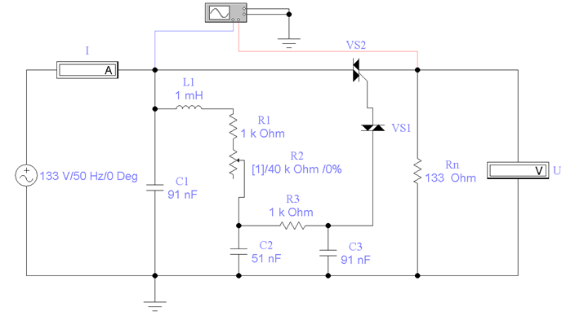
Рис. 4. Схема модели однофазного однополупериодного выпрямителя в EWB
В схеме параллельно нагрузке включается вольтметр, измеряющие действующее значение напряжения U на нагрузке R_{n}, и амперметр, измеряющий действующее значение тока схемы I. Т.к. ток управляющей цепи несоизмеримо мал, по сравнению с током нагрузки, то можно считать, что ток, измеряемый амперметром, равен току нагрузки. Так же для визуального наблюдения формы сигналов переменных напряжений сети (синяя линия) и нагрузки (красная линия) имеется виртуальный осциллограф.
В процессе эксперимента необходимо измерить/вычислить электрические параметры схемы, согласно табл. 1.

Порядок выполнения работы

Экспериментальная часть
- Скачать программу Electronics Workbench (EWB512.exe) со страницы курса Электротехника учебного портала СибАДИ (папка Виртуальные лабораторные работы раздела Лабораторные работы. Распаковать архив в корень диска C, получится c:\EWB512.
- Скачать из папки Виртуальные лабораторные работы файл модели Регулятор тока.ewb. Поместить файлы моделей в папку с программой (c:\EWB512\).
- Запустить программу (WEWB32.EXE) открыть из неё файл модели исследуемой схемы. Запуск моделирования производится через меню программы (Analysis\Activate). Остановка моделирования производится через меню программы (Analysis\Stop). Или виртуальным выключателем в верхнем правом углу программы.
- Исследовать модель симисторного регулятора переменного тока. Процент регулировки реостата Setting,% меняем 6 раз, согласно количеству табл. 1 (вкладка Value в настройках реостата R₂, параметр Setting, %). Занести результаты измерений в табл. 1. Остановить моделирование.

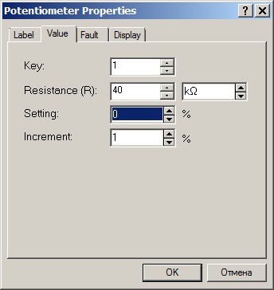 Установка процента регулировки реостата R₂

Таблица 1 – Симисторный регулятор переменного тока

№ опыта | Set | U | I | R₂
 | % | В | А | кОм
1 | 0
2 | 5
3 | 15
4 | 45
5 | 55
6 | 75

- Снять осциллограммы переменных напряжений сети и нагрузки для всех значений процентов регулировки реостата Setting,% из табл. 1.
Расчётно-графическая часть
- Рассчитать значения сопротивлений реостата R₂ для разных процентов регулировки Setting,%. Занести результаты измерений в табл. 1.
кОм.
- Построить регулировочные характеристики U(R₂) и I(R₂) для симисторного регулятора переменного тока. Сделать выводы о линейности характеристик и о пределе регулирования тока.

Содержание отчета

- Наименование работы и её цель.
- Схема модели регулятора переменного тока.
- Таблица с результатами испытания и вычислений.
- Осциллограммы напряжений сети и нагрузки.
- Характеристики U(R₂) и I(R₂) регулятора переменного тока.
- Выводы о линейности регулировочных характеристик и о пределе регулирования тока.
- Краткие выводы по работе.

